《化学反应原理》专题复习
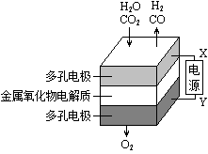
1.在固态金属氧化物电解池中，高温共电解H₂O-CO₂混合气体制备H₂和CO是一种新的能源利用方式，基本原理如图所示。下列说法不正确的是
A．X是电源的负极
B．阴极的反应式是：H₂O＋2eˉ＝H₂＋O²ˉ
CO₂＋2eˉ＝CO＋O²ˉ
C．总反应可表示为：H₂O＋CO₂＝ H₂＋CO＋O₂
D．阴、阳两极生成的气体的物质的量之比是1︰1
2．最近中美研究人员发明了一种可快速充放电的铝离子电池，
该电池电解质为离子液体{AlCl₃/[EMIM]Cl}，放电时有关离子转化如图所示．下列说法正确的是
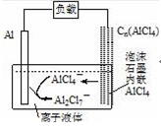
A．放电时，负极发生：2AlCl₄﹣﹣e﹣=Al₂Cl₇﹣+Cl﹣
B．放电时，电路中每流过3mol电子，正极减少27g
C．充电时，泡沫石墨极与外电源的负极相连
D．充电时，阴极发生：4Al₂Cl₇﹣+3e﹣=Al+7AlCl₄﹣
3.下列说法正确的是
A．金属汞一旦洒落在实验室地面或桌面时，必须尽可能收集，并深埋处理
B．用pH计、电导率仪(一种测量溶液导电能力的仪器)均可监测乙酸乙酯的水解程度
C．邻苯二甲酸氢钾可用于标定NaOH溶液的浓度。假如称量邻苯二甲酸氢钾时电子天平读数比实际质量偏大，则测得的NaOH溶液浓度比实际浓度偏小
D．向某溶液中加入茚三酮试剂，加热煮沸后溶液若出现蓝色，则可判断该溶液含有蛋白质
4．硫化氢分解制取氢气和硫磺的原理为：2H₂S（g）⇌S₂（g）+2H₂（g），在2.0L恒容密闭容器中充入0.1molH₂S，不同温度下测得H₂S的转化率与时间的关系如下图所示．下列说法正确的是
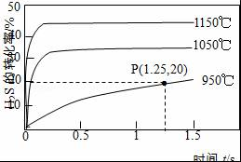
A．正反应为放热反应
B．图中P点：v（正）＞v（逆）
C．950℃时，0～1.25s生成H₂的平均
反应速率为：0.016mol•L^{﹣1}•s^{﹣1}
D．950℃时，该反应的平衡常数的值小于3.125×10^{﹣4}

5．已知某温度下CH₃COOH和NH₃·H₂O的电离常数相等，现向10 mL浓度为0.1 mol·L^{－1}的CH₃COOH溶液中滴加相同浓度的氨水，在滴加过程中
A．水的电离程度始终增大 B.先增大再减小
C．c(CH₃COOH)与c(CH₃COO－)之和始终保持不变
D．当加入氨水的体积为10 mL时，c(NH)＝c(CH₃COO－)
6．一定温度下，下列溶液的离子浓度关系式正确的是
A．pH＝5的H₂S溶液中，c(H＋)＝c(HS－)＝1×10^{－5} mol·L^{－1}
B．pH＝a的氨水溶液，稀释10倍后，其pH＝b，则a＝b＋1
C．pH＝2的H₂C₂O₄溶液与pH＝12的NaOH溶液任意比例混合：c(Na＋)＋c(H＋)＝c(OH－)＋c(HC₂O)
D．pH相同的①CH₃COONa、②NaHCO₃、③NaClO三种溶液的c(Na＋)：①＞②＞③
7． 室温下，下列溶液中粒子浓度关系正确的是
A．Na₂S溶液：c(Na＋)>c(HS－)>c(OH－)>c(H₂S)
B．Na₂C₂O₄溶液：c(OH－)＝c(H＋)＋c(HC₂O)＋2c(H₂C₂O₄)
C．Na₂CO₃溶液：c(Na＋)＋c(H＋)＝2 c(CO)＋c(OH－)
D．CH₃COONa和CaCl₂混合溶液：c(Na＋)＋c(Ca^{2＋})＝
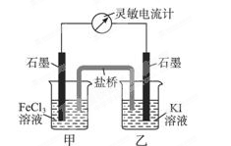
c(CH₃COO－)＋c(CH₃COOH)＋2c(Cl－)
8.控制适合的条件，将反应2Fe³⁺+2I⁻2Fe²⁺+I₂设计成右图所示的原电池。下列判断不正确的是
A.反应开始时，乙中石墨电极上发生氧化反应
B.反应开始时，甲中石墨电极上Fe³⁺被还原
C.电流计读数为零时，反应达到化学平衡状态
D.电流计读数为零后，在甲中溶入FeCl₂固体，
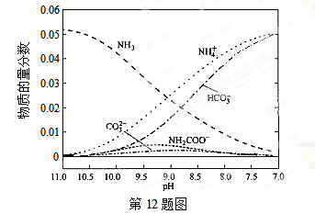
乙中的石墨电极为负极
9．40℃时，在氨－水体系中不断通入CO₂，各种离子的变化趋势如下图所示。下列说法不正确的是
A．在pH＝9.0时，c(NH₄⁺)＞c(HCOˉ)＞c(NH₂COOˉ)＞c(CO₃^{2－})
B．不同pH的溶液中存在关系：c(NH₄⁺)＋c(H⁺)＝2c(CO₃^{2－})＋c(HCO₃－)＋c(NH₂COOˉ)＋c(OHˉ)
C．随着CO₂的通入，不断增大
D．在溶液中pH不断降低的过程中，有含NH₂COOˉ的中间产物生成
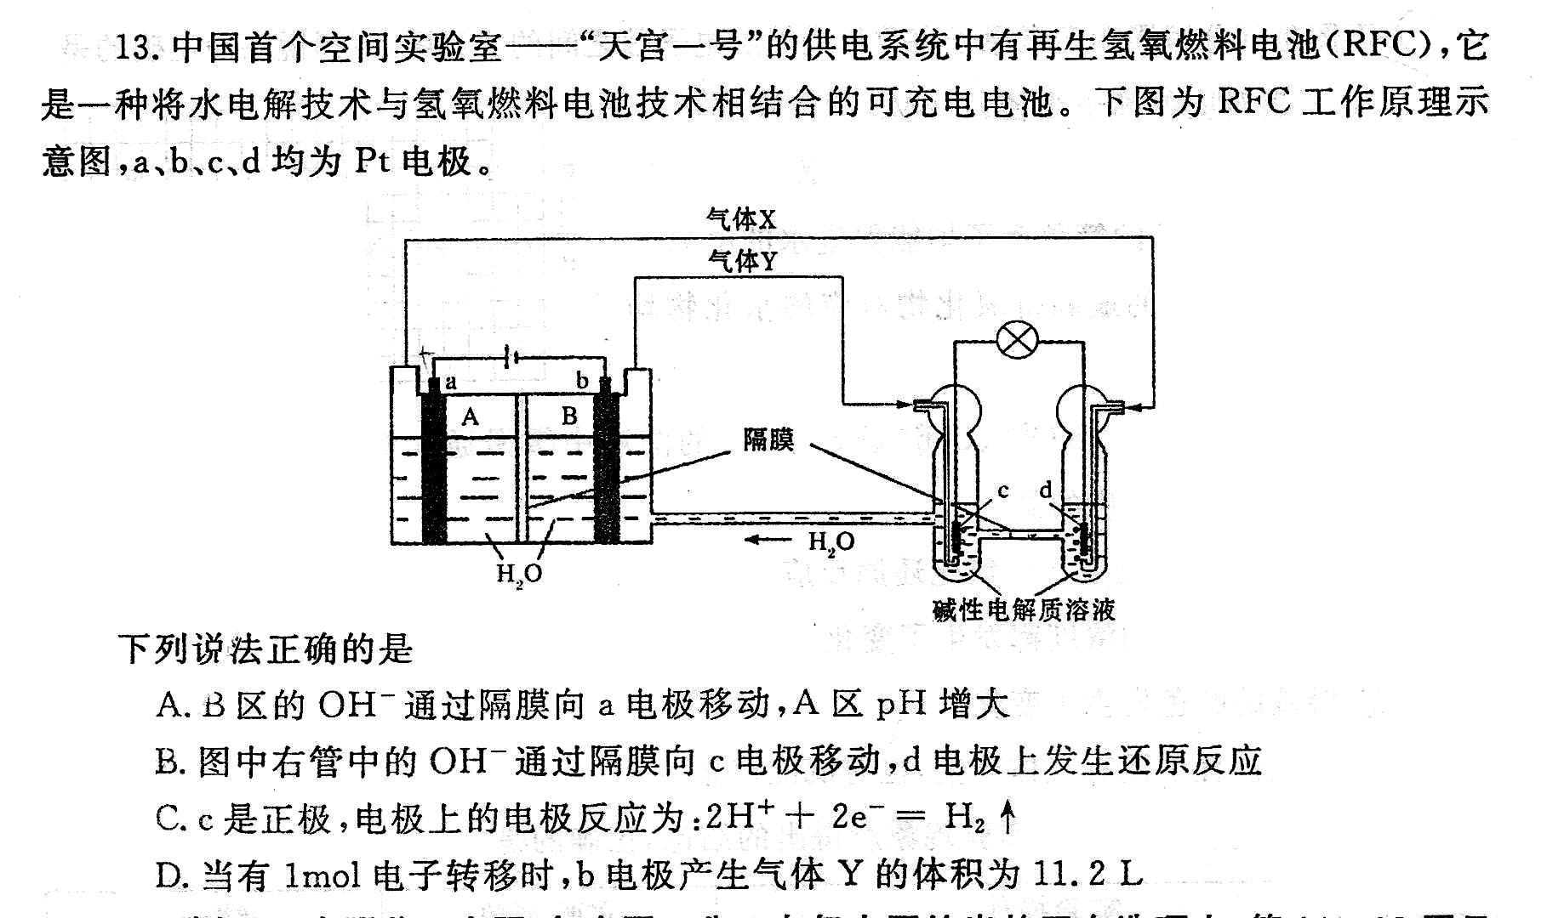

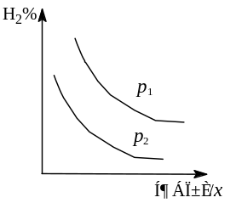11．（14分）甲醇（CH₃OH）是重要的溶剂和替代燃料。
（1）CO和H₂的混合气体俗称合成气，可以在一定条件下制备甲醇。
CO(g)+2H₂(g) CH₃OH(g) ΔH＜0，该反应平衡常数的表达式为 。若压强、投料比x[n(CO)/n(H₂)]对该反应的影响如图所示，则图中曲线所示的压强关系：p₁ p₂ （填“=”“>”或“<”）。
（2）NH₄Cl(s) ＝ NH₃(g) + HCl(g) ΔH = +163.9 kJ•mol⁻¹
HCl(g) + CH₃OH(g) → CH₃Cl(g) + H₂O(g) ΔH = -31.9 kJ•mol⁻¹
写出氯化铵和甲醇反应的热化学方程式 ，
该反应在一定条件下能自发进行的原因是 。
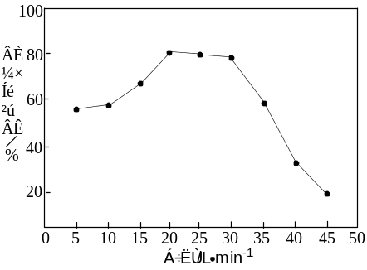由右图知，HCl和CH₃OH的混合气体通过催化剂时
的最佳流速在 20 L•min⁻¹~30 L• min⁻¹之间。流速过快，会导致氯甲烷产率下降，原因是 。流速过慢，会使副产物二甲醚增多，其反应为2CH₃OH→CH₃OCH₃ + H₂O，生产中常通入适量的水蒸气，该操作对制备CH₃Cl的影响是 。
（3）将有机污水去除氧气后加入到如图所示的微生物电解池内，可以实现污水处理和二氧化碳还原制甲醇。写出电解时阴极的电极反应式 。
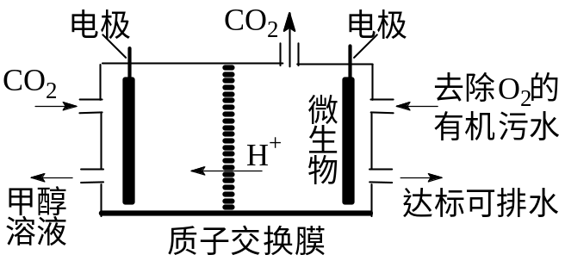

12.尿素[CO(NH₂)₂]是首个由无机物人工合成的有机物。
（1）工业上尿素CO₂和NH₃，在一定条件下合成，其反应方程式为 。
（3）人工肾脏可用间接电化学方法除去代谢产物中的尿素，原理如图
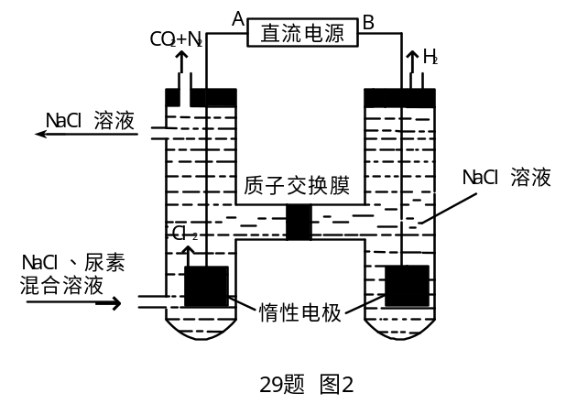
①电源的负极为 （“A”或“B”）。
②阳极室中发生的反应依次为 、 。

③电解结束后，阴极室溶液的pH与电解前相比将 ；若两极共收集到气体13.44L（标准状况），则除去的尿素为 g（忽略气体的溶解）。

13． 离子液体是一种室温熔融盐，为非水体系。由有机阳离子、Al₂Cl和AlCl组成的离子液体作电解液时，可在钢制品上电镀铝。
(1)钢制品接电源的________极，已知电镀过程中不产生其他离子且有机阳离子不参与电极反应，阴极电极反应式为______________________。若改用AlCl₃水溶液作电解液，则阴极产物为________ 。
(2)为测定镀层厚度，用NaOH溶液溶解钢制品表面的铝镀层，当反应转移6 mol电子时，所得还原产物的物质的量为________mol。
(3)用铝粉和Fe₂O₃做铝热反应实验，需要的试剂还有________。
a．KCl b．KClO₃ c．MnO₂ d．Mg
取少量铝热反应所得的固体混合物，将其溶于足量稀H₂SO₄，滴加KSCN溶液无明显现象，______________(填“能”或“ 不能”)说明固体混合物中无Fe₂O₃，理由是________(用离子方程式说明)。
14.一定条件下，通过下列反应可实现燃煤烟气中硫的回收：
(1)已知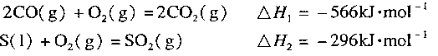
则反应热ΔH kJ.mol⁻¹
(2)其他条件相同、催化剂不同时，S0₂的转化率随反应温度的变化如图a。260⁰C______ (填Fe₂0₃、Ni0或Cr₂0₃)作催化剂反应速率最快。Fe₂O₃和Ni0作催化剂均能使S0₂的转化率达到最高，不考虑价格因素，选择Fe₂0₃的 主要优点是____ _
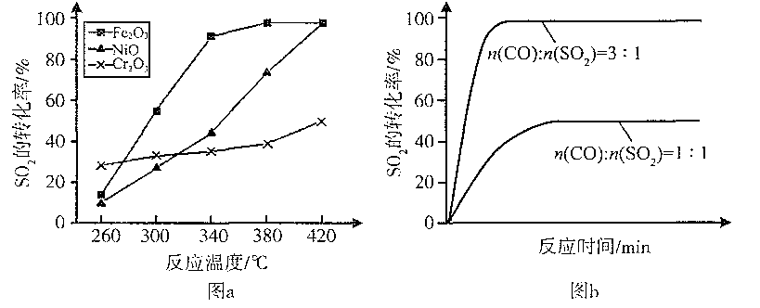
(3)科研小组在380⁰C Fe₂0₃作催化剂时，研究了不同投料比对 S0₂转化率的影响，结果如图b。请在答题卡坐标图中画出=2:1 时，SO₂转化率的预期变化曲线。
(4)工业上还可用Na₂SO₃溶液吸收烟气中的SO₂: Na₂SO₃ +S0₂+H₂0=2NaHS0₃。 某温度下用1.0mol.L⁻¹ Na₂SO₃溶液吸收纯净的SO₂，当溶液中c(S0₃²⁻)降至 0.2mol.L⁻¹时，吸收能力显著下降，应更换吸收剂。
①此时溶液中c(HS0₃—)约为______ mol.L⁻¹；
②此时溶液pH=______ 。（已知该温度下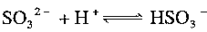的平衡常数k=8.O x 1O⁶ L.mol⁻¹,计算时S0₂、H₂SO₃的浓度忽略不计）

15.亚憐酸（H₃PO₃)是二元酸，与足量NaOH溶液反应生成Na₂HPO₃。
(1)PCl₃水解可制取亚磷酸：+_______ 。
(2)H₃PO₃溶液中存在电离平衡：。
①某温度下，O.1Omol.L⁻¹ 的 H₃PO₃ 溶液 pH =1.6，即溶液中 c(H⁺) =2. 5 x 10^{－2} mol.L⁻¹。求该温度下上述电离平衡的平衡常数K，写出计算过程。(H₃PO₃的第二步电离忽略不计，结果保留两位有效数字。）

②根据H₃PO₃的性质可推测Na₂HPO₃稀溶液的pH________7 (填“ >”、“=”或“ <”）。
(3)亚磷酸具有强还原性，可使碘水褪色。该反应的化学方程式为_______
(4)电解Na₂HPO₃溶液也可得到亚磷酸，装置示意图如下：
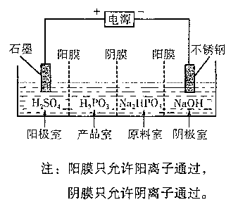
①阴极的电极反应式为____________________________
②产品室中反应的离子方程式为_____________________

16． 污染物的有效去除和资源的充分利用是化学造福人类的重要研究课题。某研究小组利用软锰矿(主要成分为MnO₂，另含有少量铁、铝、铜、镍等金属化合物)作脱硫剂，通过如下简化流程既脱除燃煤尾气中的SO₂，又制得电池材料MnO₂(反应条件已省略)。
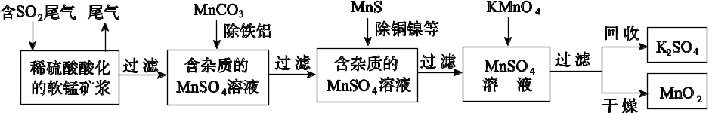
请回答下列问题：
(1)上述流程脱硫实现了____ (选填下列字母编号)。
A．废弃物的综合利用 B．白色污染的减少
C．酸雨的减少
(2)用MnCO₃能除去溶液中的Al^{3＋}和Fe^{3＋}，其原因是________________________________。
(3)已知：25 ℃、101 kPa时，
Mn(s)＋O₂(g)===MnO₂(s) ΔH＝－520 kJ/mol
S(s)＋O₂(g)===SO₂(g) ΔH＝－297 kJ/mol
Mn(s)＋S(s)＋2O₂(g)===MnSO₄(s) ΔH＝－1065 kJ/mol
SO₂与MnO₂反应生成无水MnSO₄的热化方程式是____________________________________。
(4)MnO₂可作超级电容器材料。用惰性电极电解MnSO₄溶液可制得MnO₂，其阳极的电极反应式是________________________________ 。
(5)MnO₂是碱性锌锰电池的正极材料。碱性锌锰电池放电时，正极的电极反应式是________________。
(6)假设脱除的SO₂只与软锰矿浆中的MnO₂反应。按照图示流程，将a m³(标准状况)含SO₂的体积分数为b%的尾气通入矿浆，若SO₂的脱除率为89.6%，最终得到MnO₂的质量为c kg，则除去铁、铝、铜、镍等杂质时，所引入的锰元素相当于MnO₂________kg。

17．煤化工中常需研究不同温度下的平衡常数、投料比及热值问题。已知：CO(g)＋H₂O(g)H₂(g)＋CO₂(g)的平衡常数随温度的变化如下表。
温度/℃ | 400 | 500 | 800
平衡常数K | 9.94 | 9 | 1
(1)若在500 ℃时进行反应，设CO和H₂O(g)的起始浓度均为0.020 mol/L，则在该条件下，CO的平衡转化率为________ 。
(2)800 ℃时，若向一容积可变的密闭容器中同时充入1 mol CO、3 mol H₂O(g)、1 mol CO₂和x mol H₂，
①当x＝5时，上述反应向________ (填“正反应”或“逆反应”)方向进行。
②若要使上述反应开始时向正反应方向进行，则x应满足的条件是________________________________
____________________________________________________________。
(3)若在800 ℃时进行，设起始时CO、H₂O(g)共为5 mol，水蒸气的体积分数为x，平衡时CO的转化率为y，则y随x变化的函数关系式为：y＝________________ 。

18．合金贮氢材料具有优异的吸放氢性能，在配合氢能的开发中起着重要作用。
(1)一定温度下，某贮氢合金(M)的贮氢过程如图所示，纵轴为平衡时氢气的压强(p)，横轴表示固相中氢原子与金属原子的个数比(H/M)。
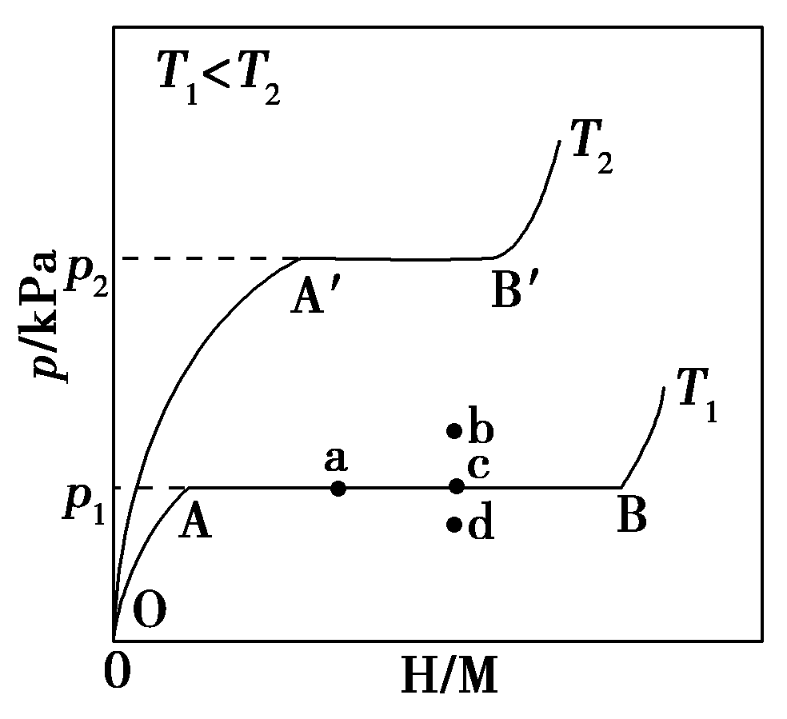
在OA段，氢溶解于M中形成固溶体MH_{x}，随着氢气压强的增大，H/M逐渐增大；在AB段，MH_{x}与氢气发生氢化反应生成氢化物MH_{y}，氢化反应方程式为：zMH_{x}(s)＋H₂(g)==zMH_{y}(s) ΔH₁(Ⅰ)；在B点，氢化反应结束，进一步增大氢气压强，H/M几乎不变。反应(Ⅰ)中z＝________(用含x和y的代数式表示)。温度为T₁时，2 g某合金4 min内吸收氢气240 mL，吸氢速率v＝________ mL·g^{－1}·min^{－1}。反应的焓变ΔH₁________0(填“>”“<”或“＝”)。
(2)η表示单位质量贮氢合金在氢化反应阶段的最大吸氢量占其总吸氢量的比例，则温度为T₁、T₂时，η(T₁)________η(T₂)(填“>”“<”或“＝”)。当反应(Ⅰ)处于图中a点时，保持温度不变，向恒容体系中通入少量氢气，达平衡后反应(Ⅰ)可能处于图中的________ 点(填“b”“c”或“d”)，该贮氢合金可通过________或________ 的方式释放氢气。

19．25 ℃时，在体积为2 L的密闭容器中，气态A、B、C的物质的量n随时间t的变化如图1所示，已知达到平衡后，降低温度，A的转化率将增大。
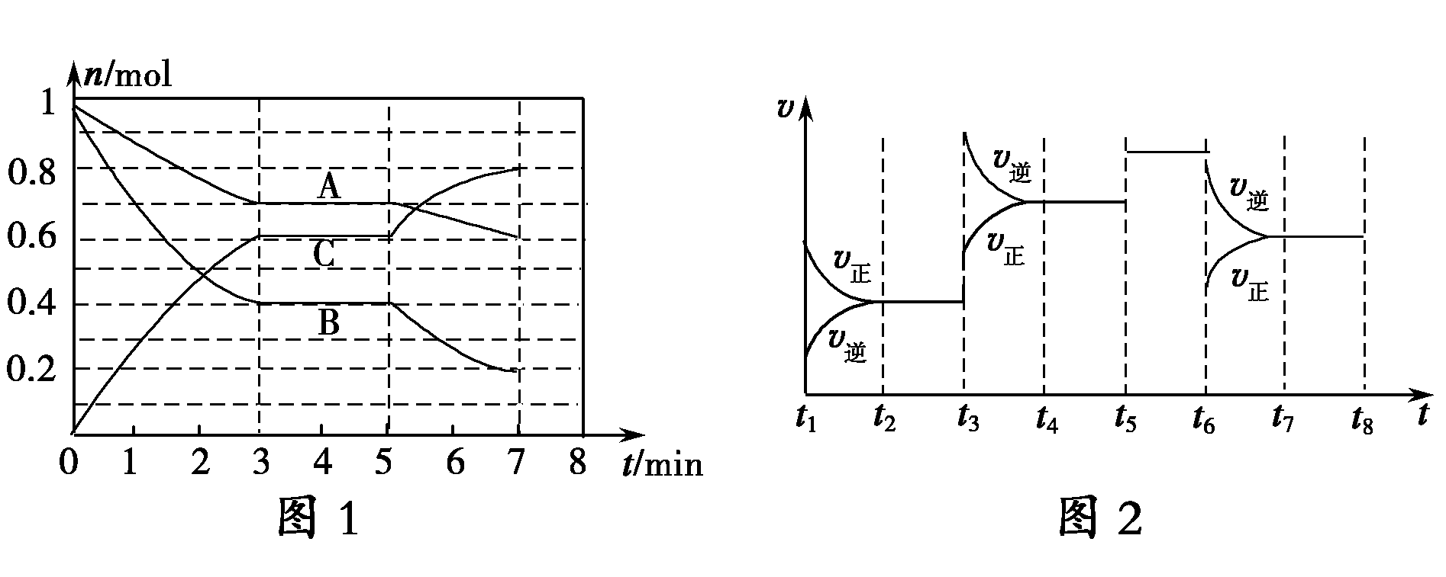
t₂～t₃ | t₄～t₅ | t₅～t₆ | t₇～t₈
K₁ | K₂ | K₃ | K₄
(1)根据图1数据，写出该反应的化学方程式：__________________。此反应的平衡常数表达式K＝________，从反应开始到第一次平衡时的平均速率v(A)为________。
(2) )根据图1数据，在5～7 min内，若K值不变，则此处曲线变化的原因是
________________________________________________________________________。
(3)如图2表示此反应的反应速率v和时间t的关系图，各阶段的平衡常数如表所示。K₁、K₂、K₃、K₄之间的关系为________(用“>”、“<”或“＝”连接)。A的转化率最大的一段时间是________。

20． (1)下列金属防腐的措施中，①水中的钢闸门连接电源的负极使用的是________________法；②地下钢管连接镁块使用的是________________法。
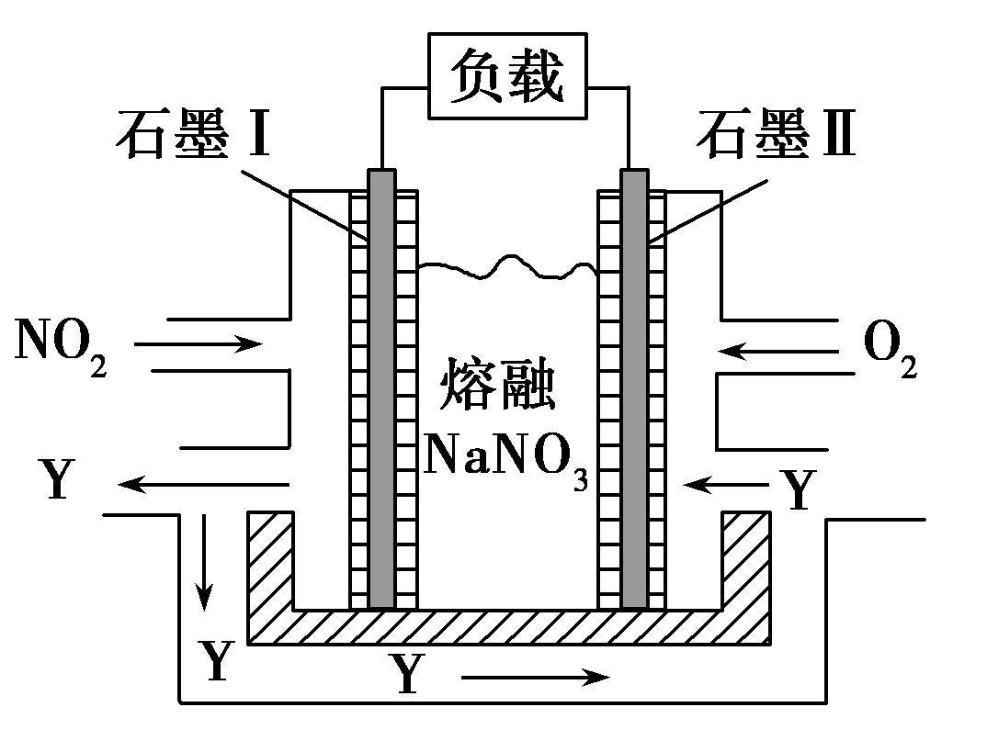
(2)NO₂、O₂和熔融NaNO₃可制作燃料电池，其原理见下图，石墨Ⅰ
为电池的________极；该电池在使用过程中石墨Ⅰ电极上生成氧化物Y，其电极反应式为
_______________________________________________________。

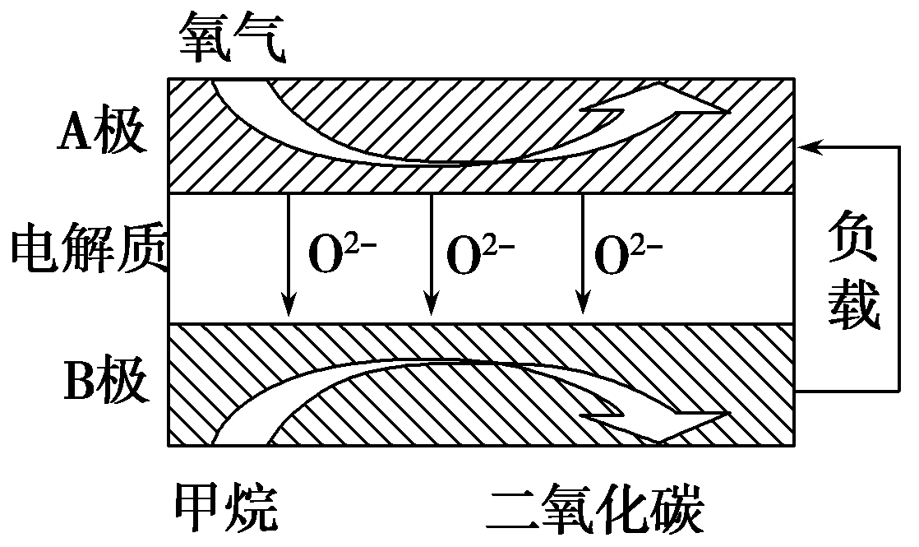
(3)以甲烷为燃料的新型电池，其成本大大低于以氢气为燃料的传统燃料电池，目前得到广泛的研究，下图是目前研究较多的一类固
体氧化物燃料电池的工作原理示意图。回答下列问题：
①B极为电池________极，电极反应式为_____________________________________。
②若用该燃料电池作电源，用石墨作电极电解100 mL 1 mol·L^{－1}的硫酸铜溶液，当两极收集到的气体体积相等时，理论上消耗的甲烷的体积为________ (标准状况下)。

21．电石（主要成分为CaC₂，杂质为Ca₃P₂及CaS等）是重要的基本化工原料，主要用于生产乙炔气。
（1）为探究碳化钙合成机理，有学者认为可能存在以下5种反应（状态已省略）：
① CaO+ 3C CaC₂+ CO 平衡常数K₁
② CaO + C Ca + CO 平衡常数K₂
③ Ca + 2C CaC₂ 平衡常数K₃
④ 2CaO + CaC₂3Ca +2CO 平衡常数K₄
⑤ CaC₂ Ca +2C 平衡常数K₅
相应图像如下：
T /℃
平衡常数
1500 1800 2100 2400 2700 3000
10^{－3}
10^{－2}
10^{－1}
10⁰
10¹
10²
10³
10⁴
K₃ △
K₄ ●
K₁ ▲
K₅ ◆
K₂ ○
▲
△
○
◆
△
▲
○
◆
●
Ⅰ. 其中属于放热反应的是 ；从平衡常数看，2700℃以上反应趋势最小的是 （填序号）。
Ⅱ. 已知2000℃时，② CaO(s) + C(s) Ca(g) + CO(g) H₁= a kJ·mol^{－1} ③ Ca(g) + 2C(s) CaC₂(s) H₂= b kJ·mol^{－1}
④ 2CaO(s) + CaC₂(s)3Ca(g) +2CO(g) H₃
则H₃= kJ·mol^{－1}（用含a、b的代数式表示）
（2）目前工业上合成电石主要采用氧热法。
已知：CaO(s) + 3C(s) = CaC₂(s) + CO(g) H=+464.1kJ·mol^{－1}
C(s) + 1/2O₂(g) = CO(g) H=－110.5kJ·mol^{－1}
若不考虑热量耗散，物料转化率均为100%，最终炉中出来的气体只有CO。则为了维持热平衡，每生产1molCaC₂，则投料的量为：1molCaO、 molC 及 molO₂。
（3）制乙炔后的固体废渣主要成分为Ca(OH)₂，可用于制取漂白粉，则制取漂白粉的化学方程式为 ；制乙炔的杂质气体之一PH₃，经分离后与甲醛及盐酸在70℃、Al(OH)₃催化的条件下，可合成THPC阻燃剂{ [P(CH₂OH)₄]Cl }，该反应的化学方程式为 。

22.在2014年国家科学技术奖励大会上，甲醇制取低碳烯烃技术(DMTO)获国家技术发明奖一等奖。DMTO主要包括煤的气化、液化、烯烃化三个阶段。
(1)煤的气化：用化学方程式表示出煤的气化的主要反应________________________：
(2)煤的液化：下表中有些反应是煤液化过程中的反应:
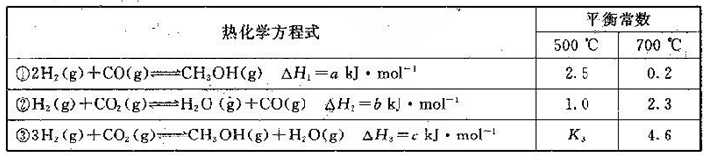
①a__________0（填“>”、“<”、“=”），c与a、b之间的定量关系为__________。
②K₃=__________，若反应③是在容积为2 L的密闭容器巾进行(500℃)的，测得某一时刻体系内物质的量分别为6 mol、2 mol、10 mol、10 mol，则此时CH₃OH的生成速率(填“>”、“<”、“=”) CH₃OH的消耗速率。
(3)烯烃化阶段：如图l是某工厂烯烃化阶段产物中乙烯、丙烯的选择性与温度、压强之间的关系（选择性：指生成某物质的百分比，图中I、Ⅱ表示乙烯，Ⅲ表示丙烯）。
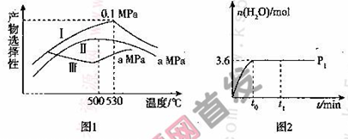
- 尽可能多地获得乙烯，控制的生产条件为__________。
②一定温度下某密闭容器中存在反应, 。在压强为P₁ 时，产物水的物质的量与时间的关系如图2所示，若t₀ 时刻，测得甲醇的体积分数为10%，此时甲醇乙烯化的转化率为__________（保留三位有效数字），若在t₁ 时刻将容器容积快速扩大到原来的2倍，请在图中绘制出此变化发生后至反应达到新平衡时水的物质的量与时问的关系图。

23. 磷是地壳中含量较为丰富的非金属元素,主要以难溶于水的磷酸盐如Ca₃(PO₄)₂等形式存在。它的单质和化合物在工农业生产中有着重要的应用。
(1)白磷(P₄)可由Ca₃(PO₄)₂、焦炭和SiO₂ 在一定条件下反应获得。相关热化学方程式如下:
2Ca₃(PO₄)₂(s)+10C(s)6CaO(s)+P₄(s)+10CO(g) ΔH₁=+3 359.26 kJ·mol⁻¹
CaO(s)+SiO₂(s)CaSiO₃(s) ΔH₂=-89.61 kJ·mol⁻¹
2Ca₃(PO₄)₂(s)+6SiO₂(s)+10C(s)6CaSiO₃(s)+P₄(s)+10CO(g) 则ΔH₃= kJ·mol⁻¹。
(2)白磷中毒后可用CuSO₄溶液解毒,解毒原理可用下列化学方程式表示:
11P₄+60CuSO₄+96H₂O20Cu₃P+24H₃PO₄+60H₂SO₄
60 mol CuSO₄能氧化白磷的物质的量是 。
(3)磷的重要化合物NaH₂PO₄、Na₂HPO₄和Na₃PO₄可通过H₃PO₄与NaOH溶液反应获得,含磷各物种的分布分数(平衡时某物种的浓度占各物种浓度之和的分数)与pH 的关系如图所示。
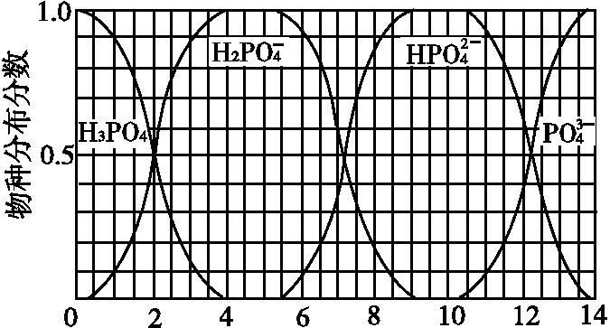
①为获得尽可能纯的NaH₂PO₄,pH应控制在 ;pH=8时,溶液中主要含磷物种浓度大小关系为 。
②Na₂HPO₄ 溶液显碱性,若向溶液中加入足量的CaCl₂ 溶液,溶液则显酸性,其原因是 (用离子方程式表示) _________ 。
(4)磷的化合物三氯氧磷(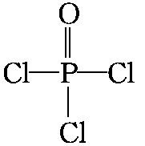)与季戊四醇(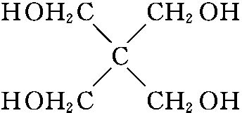)以物质的量之比2∶1 反应时,可获得一种新型阻燃剂中间体X,并释放出一种酸性气体。季戊四醇与X 的核磁共振氢谱如图所示。
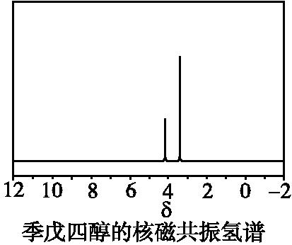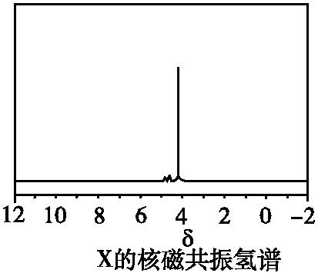
①酸性气体是 (填化学式)。 ②X的结构简式为 。

24. 请回答氯碱工业中的如下问题：
(3)氯碱工业是高耗能产业，一种将电解池与燃料电池相组合的新工艺可以节(电)能30%以上。在这种工艺设计中，相关物料的传输与转化关系如下图所示，其中的电极未标出，所用的离子膜都只允许阳离子通过。
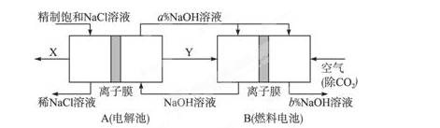
①图中X、Y分别是_________、_________(填化学式)，分析比较图示中氢氧化钠质量分数a%与b%的大小_________；

2016高三《化学反应原理》专题答案
1D 2D 3D 4B 5D 6D 7B 8D 9C 10
11．（14分） （1）K=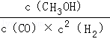 <
（2）NH₄Cl(s)+ CH₃OH(g) === NH₃(g)+ CH₃Cl(g)+H₂O(g) ΔH=+132 kJ•mol⁻¹ ΔS＞0
流速过高反应物与催化剂的接触时间过短，原料利用率降低，导致产率降低
对主副反应有抑制作用，提高CH₃Cl纯度的同时，也降低了其产率
（3）CO₂ ＋6H＋＋6e－= CH₃OH＋H₂O (每空2分)
13．(1)负 4Al₂Cl＋3e－===Al＋7AlCl H₂ (2)3
(3)b、d 不能 Fe₂O₃＋6H＋===2Fe^{3＋}＋3H₂O、Fe＋2Fe^{3＋}===3Fe^{2＋}
14．
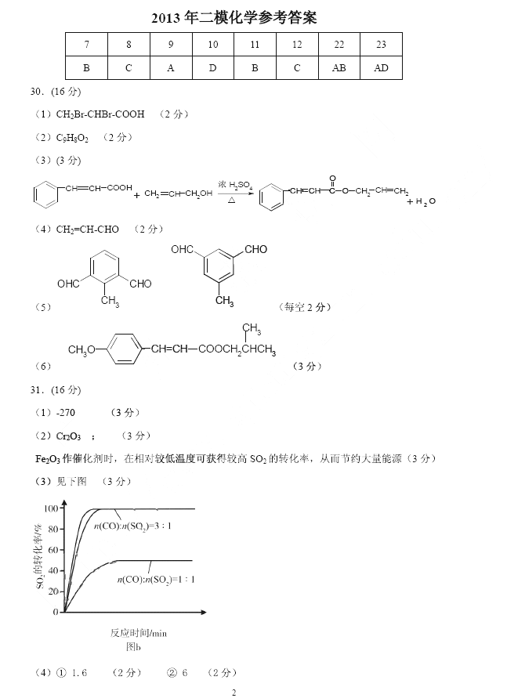
16．(1)A、C (2)消耗溶液中的酸，促进Al^{3＋}和Fe^{3＋}水解生成氢氧化物沉淀
(3)MnO₂(s)＋SO₂(g)===MnSO₄(s) ΔH＝－248 kJ/mol
(4)Mn^{2＋}＋2H₂O－2e－===MnO₂＋4H＋ (5)MnO₂＋H₂O＋e－===MnO(OH)＋OH－
(6)
17. (1)75% (2)①逆反应 ②0≤x<3 (3)x
18.(1) 30 < (2)> c 加热 减压
15.
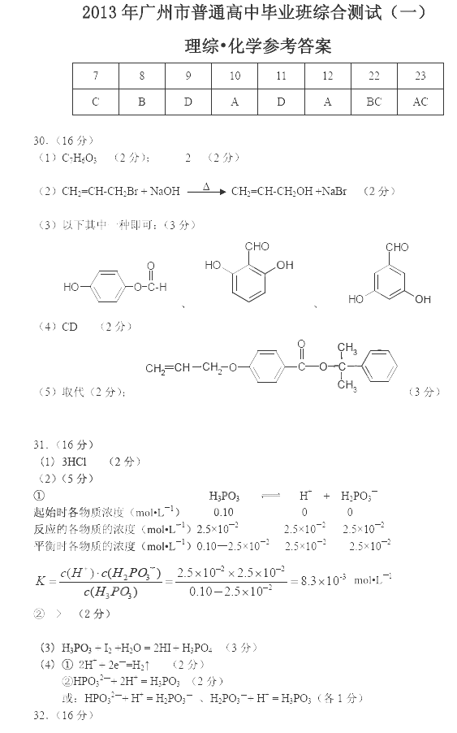
19.(1)A(g)＋2B(g)2C(g)(不写物质的状态也可) 0.05 mol·L^{－1}·min^{－1}
(2)增大压强(或缩小容器体积) (3)K₁>K₂＝K₃＝K₄ t₂～t₃
20.(1)①外加电流的阴极保护 ②牺牲阳极的阴极保护 (2)负 NO₂＋NO－e－===N₂O₅ (3)①负 CH₄＋4O^{2－}－8e－===CO₂＋2H₂O ②1.12 L
21.（ （1）Ⅰ.③（2分）；⑤（2分）；Ⅱ.2a-b（2分）
（2）7.2（2分）；2.1（2分）
（3）2Ca(OH)₂+2Cl₂=CaCl₂+Ca(ClO)₂+2H₂O（2分）
PH₃ + 4 HCHO + HCl 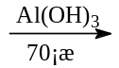 [P(CH₂OH)₄]Cl；（2分）
22.
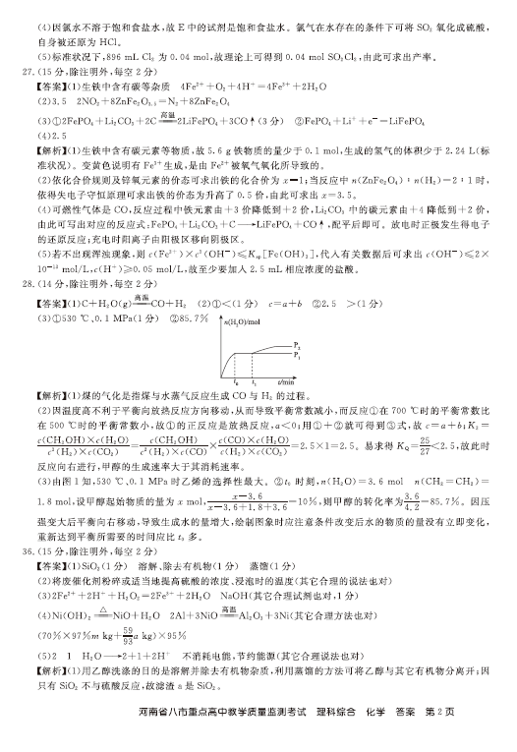

23.(1)2 821.6 (2)3 mol
(3)①4～5.5(介于此区间内的任意值或区间均可) c(HP)>c(H₂P)
②3Ca²⁺+2HPCa₃(PO₄)₂↓+2H⁺
(4)①HCl ②